上海渊鼎汽车维修服务有限公司

“3.2”物体打击死亡事故调查报告

2023年3月2日18时10分左右，在浦东新区沪南路高科西路（西南侧）安达医院配套停车场内发生一起物体打击事故，造成一人死亡。

事故发生后，根据《中华人民共和国安全生产法》和《生产安全事故报告和调查处理条例》（国务院令第493号）等相关法律法规的要求，以及浦东新区人民政府的授权，由浦东新区应急管理局（以下简称：区应急管理局）牵头，会同上海市公安局浦东分局、浦东新区总工会、浦东新区建设和交通委员会、北蔡镇人民政府，邀请浦东新区监察委员会派员组成调查组，并聘请汽修行业专家参与事故调查。调查组通过现场勘查、调查取证、技术鉴定、综合分析等，查明了事故发生的原因，认定了事故的性质，提出了对有关责任人员的处理建议和防范措施。现将情况报告如下：

一、基本情况

# （一）相关单位情况

1.上海渊鼎汽车维修服务有限公司（以下简称“渊鼎汽修公司”），成立于2018年08月08日；统一社会信用代码：91310115MA1HA6K37B；住所：上海市浦东新区高宝路406号、408号；法定代表人：高洪明；公司类型：有限责任公司（自然人独资）；经营范围：机动车维修，从事汽车研发技术领域内的技术开发、技术咨询、技术服务、技术转让，汽车配件的销售，保洁服务。持有《上海市机动车维修备案证明》，备案编号：沪浦修310115001016。经营范围：三类机动车（汽车快修）。

2.上海龙威医药有限公司（以下简称“龙威医药公司”），成立于2000年08月31日；统一社会信用代码：913101071321941429；住所：上海市普陀区同普路898号8627室；法定代表人：何敏；公司类型：有限责任公司（自然人投资或控股）；经营范围：许可项目：药品批发；第三类医疗器械经营；食品销售；酒类经营；货物进出口；技术进出口。（依法须经批准的项目，经相关部门批准后方可开展经营活动，具体经营项目以相关部门批准文件或许可证件为准）。 一般项目：第一类医疗器械销售；第二类医疗器械销售；卫生用品和一次性使用医疗用品销售；消毒剂销售（不含危险化学品）；日用百货销售；日用化学产品销售；化妆品批发；化妆品零售；食用农产品零售；食用农产品批发；眼镜销售（不含隐形眼镜）；信息咨询服务（不含许可类信息咨询服务）。

（二）承发包情况

渊鼎汽修公司承接了龙威医药公司车辆维修保养业务，双方签订了《车辆维修保养合同》，合同有效期自2022年1月1日至2023年12月31日止，但合同中没有约定双方的安全管理职责，也没有签订专门的安全管理协议。

# （三）事故相关人员情况

1.高伟，男，48岁，渊鼎汽修公司总经理，全面负责公司生产经营活动。

2.吴康，男，30岁，渊鼎汽修公司车辆维修人员。

3.高赛红，女，48岁，龙威医药公司人事行政经理，负责公司人事，行政等工作。

二、事故发生经过和救援情况

2023年3月2日16时左右，龙威医药公司驾驶员杨伟芳电话向高伟进行车辆报修，要求其安排人员对停放在安达医院配套停车场的大巴车进行维修。17时30分左右，高伟和维修工吴康到达现场，开始对车辆进行检修。具体分工为吴康负责车辆维修，高伟负责现场监护。18时左右，吴康钻入车头下方进行检修，约10分钟后，高伟听到“砰”一声，发现大巴车车头下坠，砸压到在车辆底部进行维修的吴康。高伟见状后，立刻拨打了“110”，“110”联动“119”和“120”，“119”和“120”到达现场后，将吴康从车底救出，并送往上海交通大学附属仁济医院救治，经救治无效吴康于次日3时31分死亡。

三、现场勘查、鉴定及调查情况

（一）事故现场勘查及调查情况

事发现场位于沪南路高科西路（西南侧）安达医院配套停车场内，现场停放一辆金龙牌大型普通客车，车牌：沪BS0647，车辆总质量10700KG，长约8.5米，宽约2.5米，高3.4米，核定载客37人，登记所有人：龙威医药公司。车辆东西向停放，车头朝东，呈“尾高头低”倾斜状态，车头距离地面约0.2米，车尾距离地面约0.5米（见图一）。车头下方地面铺设了硬纸板，硬纸板长约2米，宽约0.7米（见图二）。

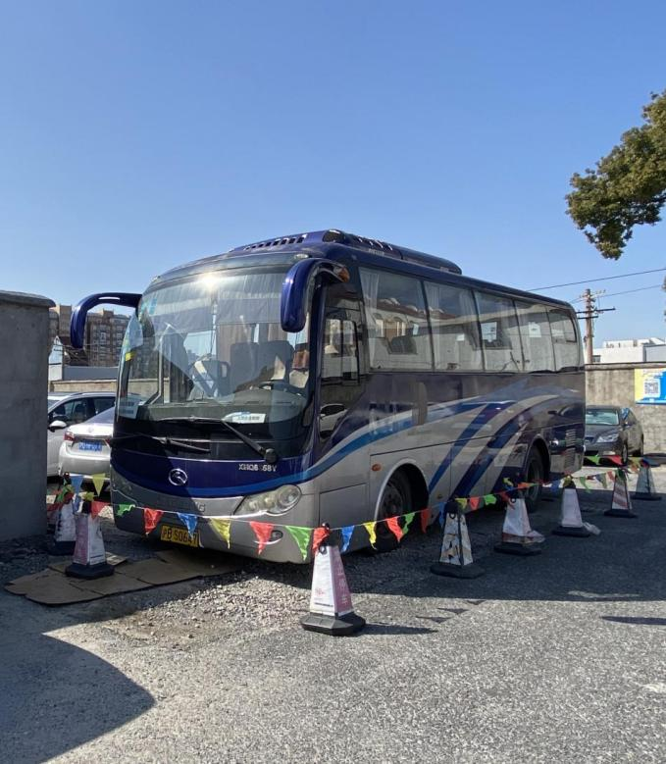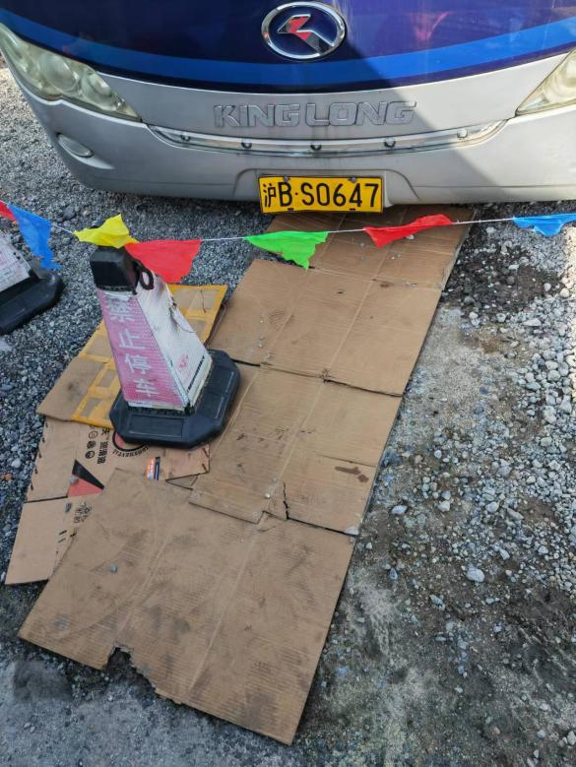

**图一 涉事车辆 图二 维修作业铺设的纸板**

（二）技术鉴定情况

事故调查组委托汽车维修行业协会专家对事故现场进行技术勘察。技术分析：维修工安全意识淡薄，没有做好安全保护措施，在不规范的工作场地进入车头下方进行维修作业，拆除了车辆前桥减震气囊进气管接头，导致减震气囊瞬间泄气，整体车头下垂压住人体，造成事故发生（见图三）。

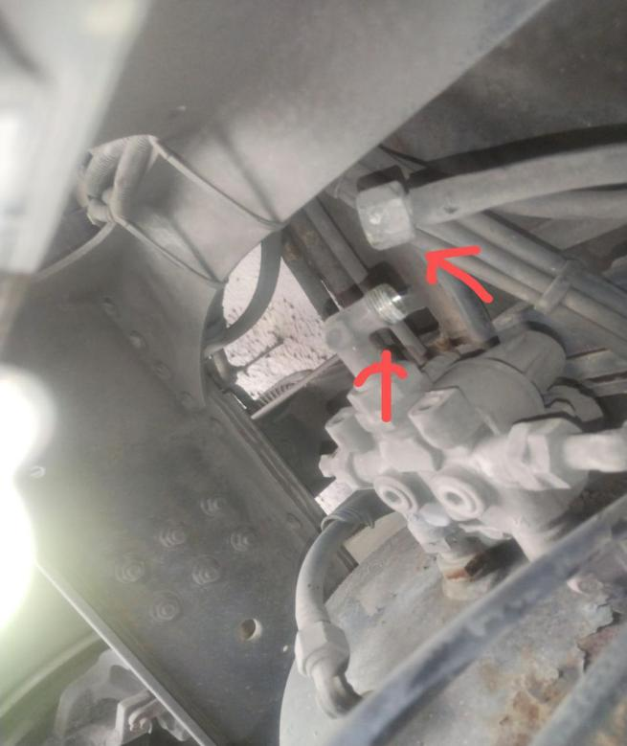

**图三 前桥减震气囊进气管接头被拆开**

（三）安全管理情况

1.渊鼎汽修公司提供了《安全设备管理和检修、维修制度》等安全管理制度，明确要加强对设备操作、维修人员的技术培训，制定岗位技术操作规程，但渊鼎汽修公司没有制定车辆维修操作规程，没有向作业人员进行有针对性的安全教育培训和安全技术交底。

渊鼎汽修公司提供了《具有较大危险生产经营场所安全管理制度》，明确“现场要做好安全防范工作，确保无隐患事故”，但渊鼎汽修公司作业现场安全管理不力，没有及时制止吴康在未采取使用千斤顶等安全防范措施的情况下，钻入车头下方作业的不安全行为。

2.龙威医药公司提供了《车辆维修保养合同》，但没有与渊鼎汽修公司签订专门的安全管理协议，也未在合同中约定双方各自的安全生产管理职责。

（四）死者鉴定情况

复旦大学上海医学院司法鉴定中心鉴定意见书：吴康死因符合钝性外力致胸部闭合性损伤及机械性窒息。

四、事故造成的人员伤亡和直接经济损失

（一）伤亡人员情况

男，30岁，安徽来安人，渊鼎汽修公司维修工。

（二）事故直接经济损失

事故造成直接经济损失总计人民币215万元。

五、事故发生原因和事故性质

（一）事故发生的原因

1.直接原因：

吴康汽车维修安全知识和专业技能不足，在没有采取安全防范措施的情况下，钻入车头下方进行检修作业，操作不当拆除了前桥减震气囊进气管接头，导致减震气囊瞬间泄气，整体车头下坠压住人体，造成事故发生。

2.间接原因：

渊鼎汽修公司未制定并实施车辆维修作业安全操作规程，没有向作业人员进行有针对性的安全教育培训和安全技术交底；作业现场安全管理不力，没有及时制止吴康在未采取使用千斤顶等安全防范措施的情况下，钻入车头下方作业的不安全行为。

（二）事故性质

调查组认为，“3.2”物体打击死亡事故是一起一般等级生产安全责任事故。

六、事故责任的认定和处理建议

（一）对事故责任者的责任认定和处理建议

吴康，渊鼎汽修公司维修工，汽车维修安全知识和专业技能不足，在没有采取安全防范措施的情况下，违规钻入车底进行维修作业，操作不当拆除了前桥减震气囊进气管接头，直接导致事故发生。鉴于其已在事故中死亡，建议不再追求其行政责任。

（二）对事故责任单位的责任认定和处理建议

渊鼎汽修公司未制定车辆维修作业安全操作规程，没有向作业人员进行有针对性的安全教育培训和安全技术交底；作业现场安全管理不力，没有及时制止吴康在未采取使用千斤顶等安全防范措施的情况下，钻入车头下方作业的不安全行为，违反了《中华人民共和国安全生产法》第四条，第二十八条第一款，第四十一条第二款，第四十四条第一款的规定，对事故的发生负有责任，建议区应急管理局依法给予行政处罚。

（三）对其他违法行为的处理建议

龙威医药公司作为车辆维修项目的发包方，未与承包方签订专门的安全生产管理协议，也未在委托协议中明确各自的安全生产管理职责，违反了《中华人民共和国安全生产法》第四十九条第二款的规定，建议区应急管理局依法给予行政处罚。

七、整改防范措施建议

（一）渊鼎汽修公司要吸取事故教训，进一步建立健全各项安全管理制度和操作规程，要根据工作实际和作业风险，制定岗位安全操作规程，教育和督促从业人员严格执行，不断提高从业人员安全意识和操作技能。要全面辨识作业过程中存在的安全风险，采取相应的安全管控措施。要加大作业现场隐患排查力度，及时发现和消除事故隐患，确保作业过程安全可控，避免类似事故再次发生。

（二）龙威医药公司要依法履行项目发包方安全管理职责，要与承包单位签订专门的安全管理协议，明确双方的安全管理职责；要加强对承包单位安全生产工作的统一协调管理，定期进行安全检查，及时发现问题隐患，并督促整改。

“3.2”物体打击死亡事故调查组

2023年4月26日